ГУАП

КАФЕДРА № 43

ОТЧЕТ   
ЗАЩИЩЕН С ОЦЕНКОЙ

ПРЕПОДАВАТЕЛЬ

|  |  |  |  |  |
| --- | --- | --- | --- | --- |
| Старший преподаватель |  |  |  | Н.В Путилова |
| должность, уч. степень, звание |  | подпись, дата |  | инициалы, фамилия |

|  |
| --- |
| ОТЧЕТ О ЛАБОРАТОРНОЙ РАБОТЕ №4  Объектно-реляционные базы данных. Манипуляция данными и пользовательские операторы |
| **по дисциплине: Проектирование баз данных** |
|  |
|  |

РАБОТУ ВЫПОЛНИЛ

|  |  |  |  |  |  |
| --- | --- | --- | --- | --- | --- |
| СТУДЕНТ ГР. | 4134к |  |  |  | Столяров Н.С. |
|  |  |  | подпись, дата |  | инициалы, фамилия |

Санкт-Петербург

2024

## Задание:

1)Выполнить вставку тестовых данных в таблицы, созданные в ходе выполнения лабораторной работы 9.  
2)Придумать (задание) и реализовать запрос выборки с условием к таблицам и предку и потомку.   
Придумать и реализовать запросы выборки с условием к таблице только к предку и только к потомку.  
3)Придумать и создать пользовательский оператор для своей предметной области  
4)Придумать и создать пользовательскую агрегатную функцию для своей предметной области

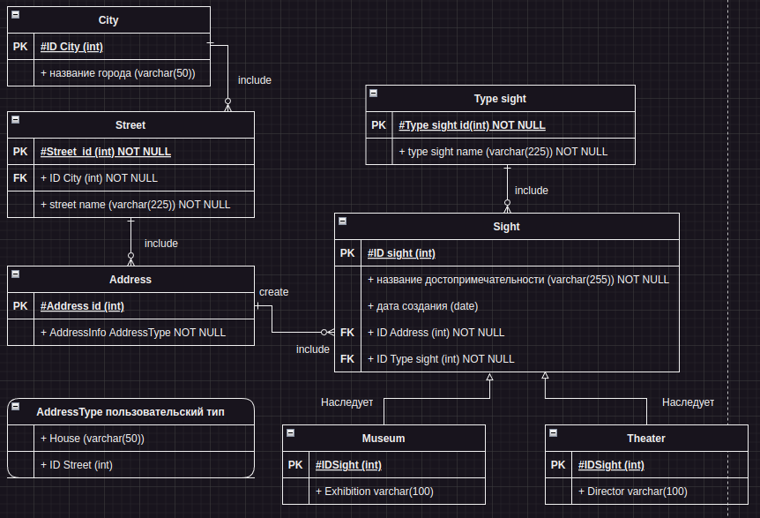

## Листинг

|  |
| --- |
| -- выборка с условием  -- Выборка всех музеев и театров с их адресами  SELECT  S.NameSight AS SightName,  S.CreateDate AS CreateDate,  A.AddressInfo AS Address,  TS.TypeSightName AS Type  FROM  Sight S  JOIN  Address A ON S.IDAddress = A.IDAddress  JOIN  TypeSight TS ON S.IDTypeSight = TS.IDTypeSight;  --------------------------------------------------------------------------------  -- запрос выборки предку  -- Выборка всех объектов Sight  SELECT  IDSight,  NameSight,  CreateDate  FROM  Sight;  --------------------------------------------------------------------------------  SELECT  T.IDSight,  T.NameSight,  T.CreateDate,  NULL AS Exhibition, -- Для театров выставка не применима  T.Director,  'Theater' AS Type -- Указываем тип как 'Theater'  FROM  Theater T;  --------------------------------------------------------------------------------  -- Запрос выборки только к предку (Sight)  -- Выборка всех объектов Sight  SELECT  IDSight,  NameSight,  CreateDate  FROM  Sight;  --------------------------------------------------------------------------------  -- Запрос выборки только к потомку (Museum)  -- Выборка всех музеев  SELECT  M.IDSight,  M.NameSight,  M.CreateDate,  M.Exhibition  FROM  Museum M;  --------------------------------------------------------------------------------  -- оператор для сравнения названий достопримечательностей.  -- Создание пользовательского оператора  CREATE OR REPLACE FUNCTION sight_name_compare(a VARCHAR, b VARCHAR) RETURNS BOOLEAN AS $$  BEGIN  RETURN a = b;  END;  $$ LANGUAGE plpgsql;  CREATE OPERATOR <=> (  LEFTARG = VARCHAR,  RIGHTARG = VARCHAR,  PROCEDURE = sight_name_compare  );  SELECT * ,sight.NameSight <=> 'Лувр' from sight  --------------------------------------------------------------------------------  -- Создание пользовательской агрегатной функции  CREATE AGGREGATE COUNT_AND_LIST_MUSEUMS (  SFUNC = count_and_list_museums_sfunc,  STYPE = TEXT,  INITCOND = ''  );  CREATE OR REPLACE FUNCTION count_and_list_museums_sfunc(state TEXT, sight_name VARCHAR) RETURNS TEXT AS $$  BEGIN  IF state = '' THEN  RETURN sight_name; -- Если это первый элемент, просто возвращаем его  ELSE  RETURN state || ', ' || sight_name; -- Иначе добавляем к существующему состоянию  END IF;  END;  $$ LANGUAGE plpgsql;  -- Пример использования агрегатной функции  SELECT COUNT_AND_LIST_MUSEUMS(NameSight) AS MuseumsList FROM Museum;  -------------------------------------------------------------------------------- |